NOTAS DE GESTIÓN ADMINISTRATIVA

Los Estados Financieros de los entes públicos, proveen de información financiera a los principales usuarios de la misma, al Congreso y a los ciudadanos.

El objetivo del presente documento es la revelación del contexto y de los aspectos económicos-financieros más relevantes que influyeron en las decisiones del período, y que deberán ser considerados en la elaboración de los estados financieros para la mayor comprensión de los mismos y sus particularidades.

De esta manera, se informan y explican las condiciones relacionadas con la información financiera de cada período de gestión; además, de exponer aquellas políticas que podrían afectar la toma de decisiones en períodos posteriores. (DOF 06-12-2022)

- Las notas de gestión administrativa deben contener los siguientes puntos:

Contenido

1. Autorización e Historia: 2
2. Panorama Económico y Financiero 2
3. Organización y Objeto Social: 2
4. Bases de Preparación de los Estados Financieros: 5
5. Políticas de Contabilidad Significativas: 6
6. Posición en Moneda Extranjera y Protección por Riesgo Cambiario: 7
7. Reporte Analítico del Activo: 8
8. Fideicomisos, Mandatos y Análogos: 9
9. Reporte de la Recaudación: 10
10. Información sobre la Deuda y el Reporte Analítico de la Deuda: 11
11. Calificaciones otorgadas: 11
12. Proceso de Mejora: 12
13. Información por Segmentos: 12
14. Eventos Posteriores al Cierre: 12
15. Partes Relacionadas: 12
16. Responsabilidad Sobre la Presentación Razonable de la Información Contable: 13

1. Autorización e Historia:

Se informará sobre:

a) Fecha de creación del ente público.
La Universidad Politécnica del Bicentenario fue creada el 14 de septiembre de 2010 con la publicación del decreto Gubernativo 147 del Ejecutivo del Estado, publicado en el periódico Oficial del Gobierno del Estado No. 147.

b) Principales cambios en su estructura (interna históricamente).
La Universidad basa sus estructuras a los lineamientos de la SEP, representadas por la DGUTyP, la cual en su momento autorizo la estructura B aplicable a una matrícula de 301 a 500 estudiantes. En el año 2013 se escaló a la estructura C correspondiente a una matrícula de 501 a 1000 alumnos con las que operamos actualmente.

2. Panorama Económico y Financiero
Se informará sobre las principales condiciones económico-financieras bajo las cuales el ente público estuvo operando; y las cuales influyeron en la toma de decisiones de la administración; tanto a nivel local como federal.
La Universidad, desde su creación, ha operado con déficit presupuestal por lo que cada año se realizan las gestiones de recursos necesarios para concluir el ejercicio (sueldos, servicios, etc.)

3. Organización y Objeto Social:

Se informará sobre:

a) Objeto social.

La Universidad tiene por objeto:

- Impartir educación superior en los niveles de licenciatura, especialización maestría, doctorado, así como cursos de actualización en sus diversas modalidades, incluyendo educación a distancia, diseños con base en competencias, para preparar profesionales con una sólida formación científica, tecnológica y en valores, conscientes del contexto nacional e internacional, en lo económico, político, social, del medio ambiente y cultural;
- Realizar la investigación aplicada y desarrollo tecnológico, pertinentes para el desarrollo económico y social de la región, del Estado y de la Nación;
- Difundir el conocimiento y la cultura a través de la extensión universitaria y la formación a lo largo de toda la vida;
- Prestar servicios tecnológicos y de asesoría, que contribuyen a mejorar el desempeño de las empresas y otras organizaciones de la región y del Estado principalmente;
- Impartir programas de educación continua con orientación a la capacitación para el trabajo y al fomento de la cultura tecnológica en la región y en el Estado; y
- Ejecutar cualquier otro que permita consolidar el modelo educativo con base en competencias.

b) Principal actividad.
La Universidad cuenta con seis Programas Educativos con los que busca la formación integral de profesionales con un modelo educativo basado en competencias.

c) Ejercicio fiscal (mencionar, por ejemplo: enero a diciembre de 2024).
Enero a diciembre de 2026.

d) Régimen jurídico (Forma como está dada de alta la entidad ante la S.H.C.P., ejemplos: S.C., S.A., Personas morales sin fines de lucro, etc.).
La Universidad Politécnica del Bicentenario está dada de alta en el Registro Federal de Contribuyentes bajo el régimen fiscal de Personas Morales sin fines de lucro.

e) Consideraciones fiscales del ente: Revelar el tipo de contribuciones que esté obligado a pagar o retener.
La Universidad Politécnica del Bicentenario es no contribuyente del Impuesto Sobre la Renta en los términos del Art. 79 Fracc. X de la LISR.
A la fecha se tienen las siguientes obligaciones fiscales:
- Entero de retenciones mensuales de ISR por sueldos y salarios
- Entero de retención de ISR por servicios profesionales. MENSUAL
-Declaración informativa anual de pagos y retenciones de servicios profesionales. Personas Morales. Impuesto Sobre la Renta
-Presentar declaración anual donde se informe sobre las retenciones de los trabajadores que reciben sueldos y salarios.
-Presentar declaración Informativa anual de Subsidio al Empleo.
-Presentar declaración y pago provisional mensuales del impuesto sobre Nómina.

f) Estructura organizacional básica.

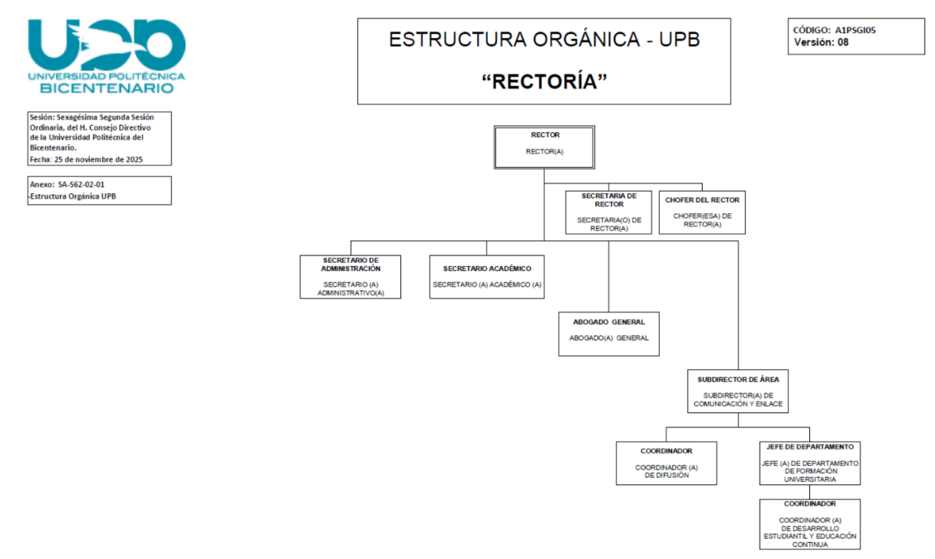

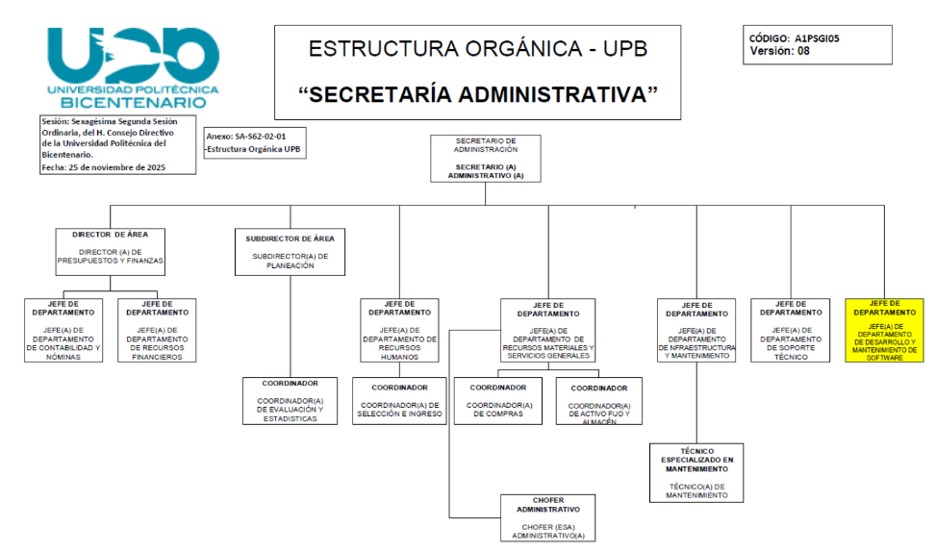
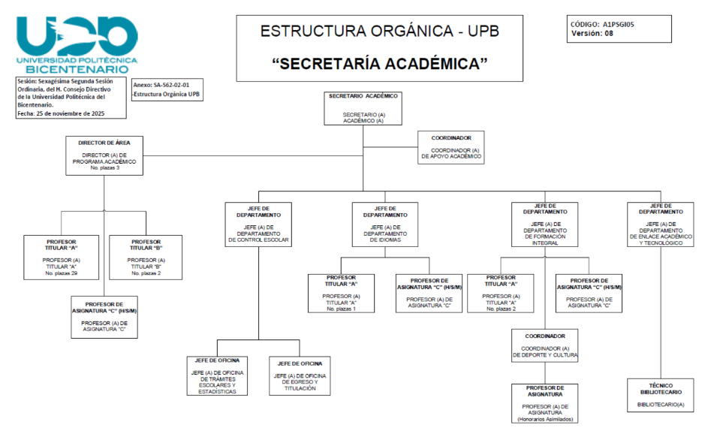

g) Fideicomisos de los cuales es fideicomitente o fideicomisario, y contratos análogos, incluyendo mandatos de los cuales es parte.
A la fecha la Universidad no cuenta con fideicomisos, mandatos y análogos.

4. Bases de Preparación de los Estados Financieros:
Se informará sobre:

a) Si se ha observado la normatividad emitida por el CONAC y las disposiciones legales aplicables.

Las bases de preparación de los Estados Financieros observan en cierta medida la normatividad emitida por el CONAC y las disposiciones legales aplicables.

b) La normatividad aplicada para el reconocimiento, valuación y revelación de los diferentes rubros de la información financiera, así como las bases de medición utilizadas para la elaboración de los estados financieros; por ejemplo: costo histórico, valor de realización, valor razonable, valor de recuperación o cualquier otro método empleado y los criterios de aplicación de los mismos.

Las bases de preparación de los Estados Financieros observan en cierta medida la normatividad aplicada para el reconocimiento, valuación y revelación de los diferentes rubros de la información financiera, así como las bases de medición utilizadas para la elaboración de los estados financieros.

c) Postulados básicos de Contabilidad Gubernamental (PBCG).
Las bases de preparación de los Estados Financieros aplican los Postulados Básicos de registro contable incluyendo el devengo del ingreso.

No se refleja equilibrio presupuestal entre el ingreso y gasto a nivel "Modificado" de Recurso Propio 2024 derivado del cumplimiento con lo señalado en el artículo 41 de los Lineamientos Generales de Racionalidad, Austeridad y Disciplina Presupuestal de la Administración Pública Estatal para el Ejercicio Fiscal del 2024.

d) Normatividad supletoria. En caso de emplear varios grupos de normatividades (normatividades supletorias), deberá realizar la justificación razonable correspondiente, su alineación con los PBCG y a las características cualitativas asociadas descritas en el Marco Conceptual de Contabilidad Gubernamental (MCCG) y sus modificaciones.

Al recibir ingresos de origen Federal, la Universidad se encuentra sujeta a la aplicación de las leyes federales para la correcta aplicación y manejo de los mismos, así como a las reglas de carácter general que para cada uno de los recursos apliquen, en el caso del Fondo de Aportación Múltiple se considera la Ley de Coordinación Fiscal para su ejercicio.

e) Para las entidades que por primera vez estén implementando la base de devengado de acuerdo a la Ley de Contabilidad, deberán:

*Revelar las nuevas políticas de reconocimiento:
La Universidad Politécnica del bicentenario trabaja con la base de presupuesto devengado desde su inicio de operaciones en 2011.

*Plan de implementación:
Esta nota no le aplica al ente público, ya que no es una entidad que se esté implementando por primera vez.
*Revelar los cambios en las políticas, la clasificación y medición de las mismas, así como su impacto en la información financiera:
Esta nota no le aplica al ente público, ya que no es una entidad que se esté implementando por primera vez.

*Presentar los últimos estados financieros con la normatividad anteriormente utilizada con las nuevas políticas para fines de comparación en la transición a la base de devengado.
Esta nota no le aplica al ente público, ya que no es una entidad que se esté implementando por primera vez.

5. Políticas de Contabilidad Significativas:
Son los principios, bases, reglas y procedimientos específicos adoptados por el ente público en la elaboración y presentación de sus estados financieros.
El ente público seleccionará y aplicará sus políticas contables de manera congruente para transacciones, otros eventos y condiciones que sean similares.
Se informará sobre:

a) Actualización: se informará del método utilizado para la actualización del valor de los activos, pasivos y Hacienda Pública/Patrimonio y las razones de dicha elección. Así como informar de la desconexión o reconexión inflacionaria:
Los activos se registran a su costo de adquisición.

b) Informar sobre la realización de operaciones en el extranjero y de sus efectos en la información financiera gubernamental, considerando entre otros el importe de las variaciones cambiarias reconocidas en el resultado (ahorro o desahorro):
A la fecha la Universidad no realiza operaciones en el extranjero.

c) Método de valuación de la inversión en acciones de Compañías subsidiarias no consolidadas y asociadas:
A la fecha la Universidad no cuenta con inversión en acciones de Compañías subsidiarias no consolidadas y asociadas.

d) Sistema y método de valuación de inventarios y costo de lo vendido:
A la fecha la Universidad no cuenta con inventarios.

e) Beneficios a empleados: revelar el cálculo de la reserva actuarial, valor presente de los ingresos esperados comparado con el valor presente de la estimación de gastos tanto de los beneficiarios actuales como futuros:
A la fecha la Universidad no cuenta con reserva actuarial, valor presente de los ingresos esperados comparado con el valor presente de la estimación de gastos tanto de los beneficiarios actuales como futuros.

f) Provisiones: objetivo de su creación, monto y plazo:
A la fecha la Universidad no ha realizado provisiones.

g) Reservas: objetivo de su creación, monto y plazo:
A la fecha la Universidad no ha realizado reservas.

h) Cambios en políticas contables y corrección de errores junto con la revelación de los efectos que se tendrá en la información financiera del ente público, ya sea retrospectivos o prospectivos:

La Universidad, a partir del ejercicio fiscal de 2011 ha venido presentando la nueva estructura de registro contable y presupuestal normada por el CONAC. Asimismo, las guías contabilizadoras, la matriz de conversión y los nuevos procesos de registro que de ellas emanan han sido aplicadas en el SIHP.

i) Reclasificaciones: Se deben revelar todos aquellos movimientos entre cuentas por efectos de cambios en los tipos de operaciones:
A la fecha la Universidad no ha realizado reclasificaciones por efectos de cambio en los tipos de operaciones.

j) Depuración y cancelación de saldos:
A la fecha la Universidad no ha realizado depuración y cancelación de saldos.

6. Posición en Moneda Extranjera y Protección por Riesgo Cambiario:

Se informará sobre:

a) Activos en moneda extranjera:
A la fecha la Universidad no tiene activos en moneda extranjera.

b) Pasivos en moneda extranjera:
A la fecha la Universidad no tiene pasivos en moneda extranjera.

c) Posición en moneda extranjera:
A la fecha la Universidad no ha realizado operaciones en moneda extranjera.

d) Tipo de cambio:
A la fecha la Universidad no ha realizado operaciones en moneda extranjera que impliquen el uso de tipos de cambio.

e) Equivalente en moneda nacional:
Esta nota no le aplica al ente público, porque no ha realizado operaciones en moneda extranjera.

Lo anterior por cada tipo de moneda extranjera que se encuentre en los rubros de activo y pasivo.
Adicionalmente, se informará sobre los métodos de protección de riesgo por variaciones en el tipo de cambio.

7. Reporte Analítico del Activo:

Debe mostrar la siguiente información:

a) Vida útil, porcentajes de depreciación y amortización utilizados en los diferentes tipos de activos, o el importe de las pérdidas por deterioro reconocidas:

b) Cambios en el porcentaje de depreciación y amortización y en el valor de los activos ocasionado por deterioro:
De conformidad con la norma de CONAC y los alcances del SIHP, actualmente sólo pueden considerarse las 40 clases de activos vigentes.

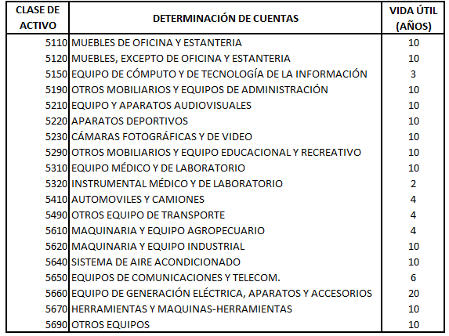

c) Importe de los gastos capitalizados en el ejercicio, tanto financieros como de investigación y desarrollo:
Capitalización de activo fijo cuenta de patrimonio.

d) Riesgos por tipo de cambio o tipo de interés de las inversiones financieras:
Esta nota no le aplica al ente público, no maneja tipo de cambio en las inversiones financieras.

e) Valor activado en el ejercicio de los bienes construidos por la entidad:
Esta nota no le aplica al ente público, no es aplicable el valor activado de los bienes construidos.

f) Otras circunstancias de carácter significativo que afecten el activo, tales como bienes en garantía, señalados en embargos, litigios, títulos de inversiones entregados en garantías, baja significativa del valor de inversiones financieras, etc.:
Esta nota no le aplica al ente público, no entran otras circunstancias significativas que afecten el activo.

g) Desmantelamiento de Activos, procedimientos, implicaciones, efectos contables:
Esta nota no le aplica al ente público, no existe implicaciones o efectos a activos.

h) Administración de activos; planeación con el objetivo de que el ente los utilice de manera más efectiva:
Esta nota no le aplica al ente público, no aplica la planeación de activos.

Adicionalmente, se deben incluir las explicaciones de las principales variaciones en el activo, en cuadros comparativos como sigue:

a) Inversiones en valores:
Esta nota no le aplica al ente público, no hay inversiones en valores.

b) Patrimonio de Organismos Descentralizados de Control Presupuestario Indirecto:
Esta nota no le aplica al ente público, no existe un control presupuestario indirecto.

c) Inversiones en empresas de participación mayoritaria:
Esta nota no le aplica al ente público, en inversiones en empresas de participación mayoritaria.

d) Inversiones en empresas de participación minoritaria:
Esta nota no le aplica al ente público, en inversiones en empresas de participación minoritaria.

e) Patrimonio de Organismos Descentralizados de control Presupuestario Directo, según corresponda:
Tabla de bienes muebles e inmuebles comparativos.

8. Fideicomisos, Mandatos y Análogos:

Se deberá informar:

a) Por ramo administrativo que los reporta:
Esta nota no le aplica al ente público, no existe fideicomisos a informar.

b) Enlistar los de mayor monto de disponibilidad, relacionando aquéllos que conforman el 80% de las disponibilidades:
Esta nota no le aplica al ente público, no existe fideicomisos a informar.

9. Reporte de la Recaudación:
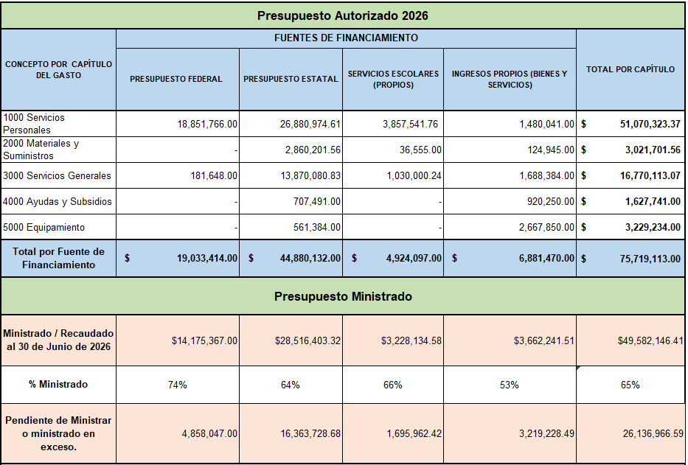
a) Análisis del comportamiento de la recaudación correspondiente al ente público o cualquier tipo de ingreso, de forma separada los ingresos locales de los federales:

b) Proyección de la recaudación e ingresos en el mediano plazo:
Los ingresos se proyectan y calendarizan en relación a la matrícula que se piensa tener en los siguientes cuatrimestres y en base a eso se planea en que se utilizará.

10. Información sobre la Deuda y el Reporte Analítico de la Deuda:
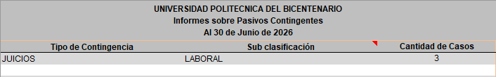
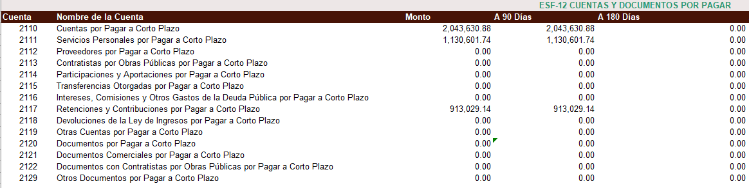
A la fecha la Universidad tiene los siguientes pasivos contingentes

a) Utilizar al menos los siguientes indicadores: deuda respecto al PIB y deuda respecto a la recaudación tomando, como mínimo, un período igual o menor a 5 años.
La UPB no tiene Deudas con ninguna institución.

b) Información de manera agrupada por tipo de valor gubernamental o instrumento financiero en la que se consideren intereses, comisiones, tasa, perfil de vencimiento y otros gastos de la deuda.
* Se anexará la información en las notas de desglose.

11. Calificaciones otorgadas:

Informar, tanto del ente público como cualquier transacción realizada, que haya sido sujeta a una calificación crediticia:
A la fecha la Universidad no ha sido sujeta a calificación crediticia.

12. Proceso de Mejora:

Se informará de:

a) Principales Políticas de control interno:
Respecto al control interno la Universidad se ha preocupado por mejorar su control interno por lo que ya contamos con la certificación Guanajuato Crece y Guanajuato Crece Competitivo, estamos en proceso de certificación con ISO 21001:2025

b) Medidas de desempeño financiero, metas y alcance:
Este año se implementó el Sistema de Evaluación al Desempeño SED, en el cual se miden las metas y alcances, así como los indicadores financieros sobre los cuales se evalúa el desempeño de la Universidad.

13. Información por Segmentos:
La Universidad no considera necesario revelar información financiera de manera segmentada debido a que realiza una sólo una actividad económica.

Cuando se considere necesario se podrá revelar la información financiera de manera segmentada debido a la diversidad de las actividades y operaciones que realizan los entes públicos, ya que la misma proporciona información acerca de las diferentes actividades operativas en las cuales participa, de los productos o servicios que maneja, de las diferentes áreas geográficas, de los grupos homogéneos con el objetivo de entender el desempeño del ente, evaluar mejor los riesgos y beneficios del mismo, y entenderlo como un todo y sus partes integrantes.

Consecuentemente, esta información contribuye al análisis más preciso de la situación financiera, grados y fuentes de riesgo y crecimiento potencial de negocio.

14. Eventos Posteriores al Cierre:

El ente público informará el efecto en sus estados financieros de aquellos hechos ocurridos en el período posterior al que informa, que proporcionan mayor evidencia sobre eventos que le afectan económicamente y que no se conocían a la fecha de cierre.
No se han tenido hechos ocurridos con posterioridad a la emisión de los Estados Financieros que afecten económicamente a la Universidad.

15. Partes Relacionadas:

Se debe establecer por escrito que no existen partes relacionadas que pudieran ejercer influencia significativa sobre la toma de decisiones financieras y operativas:

La Universidad no tiene partes relacionadas que pudieran ejercer influencia significativa sobre la toma de decisiones financieras y operativas.

16. Responsabilidad Sobre la Presentación Razonable de la Información Contable:

Bajo protesta de decir verdad declaramos que los Estados Financieros y sus notas, son razonablemente correctos y son responsabilidad del emisor.

